
MAI391

BÁO CÁO NGHIÊN CỨU
Classification of Royal Delicious Apples using Hybrid Feature Selection and Feature Weighting Method Based on SVM Classifier.

Lưu Đức Anh -SE1813141

Thành phố Hồ Chí Minh, tháng 7 năm 2026

1. Tên dự án

English: Classification of Royal Delicious Apples using Hybrid Feature Selection and Feature Weighting Method Based on SVM Classifier.

Vietnamese: Phân loại táo Royal Delicious bằng phương pháp lai giữa lựa chọn đặc trưng và trọng số đặc trưng dựa trên bộ phân loại SVM.

2. Mô tả
Nghiên cứu tập trung vào việc tự động hóa quy trình đánh giá chất lượng và phân loại táo Royal Delicious bằng công nghệ thị giác máy tính (Computer Vision) và học máy (Machine Learning). Thay thế cho phương pháp phân loại thủ công tốn kém và thiếu tính nhất quán, hệ thống thực hiện trích xuất một tập hợp khổng lồ gồm 18.654 đặc trưng (về kết cấu, màu sắc, hình dáng, kích thước). Sau đó, một phương pháp lai (Hybrid Method) được áp dụng để tối ưu hóa không gian đặc trưng này trước khi đưa vào bộ phân loại SVM, giúp nhận diện chính xác 4 cấp độ (Grade A, B, C, D) của quả táo.

3. Mục tiêu
Bài báo xây dựng quy trình chuẩn hóa hình ảnh và trích xuất đặc trưng đa chiều (kết cấu, màu sắc, hình học) cho tập dữ liệu hình ảnh táo Royal Delicious. Triển khai phương pháp lai giữa mRMR (để loại bỏ đặc trưng nhiễu/dư thừa) và thuật toán SCA (để tối ưu hóa trọng số của từng đặc trưng). Nâng cao độ chính xác của bộ phân loại SVM, hướng tới mức độ chính xác vượt trội (trên 94%) so với các phương pháp truyền thống (Lasso, ReliefF, Fisher).

4. Phân tích thuật toán học máy

Dự án triển khai một hệ thống phân loại đa tầng (Multi-stage Pipeline) dựa trên nền tảng lý thuyết của bài báo gốc, tập trung vào việc tối ưu hóa không gian đặc trưng trước khi phân loại. Quy trình gồm 4 giai đoạn toán học cốt lõi:

Giai đoạn 1: Chuẩn hóa dữ liệu (Data Normalization)
Để loại bỏ sự chênh lệch về đơn vị giữa 18.654 đặc trưng (ví dụ: đặc trưng diện tích có giá trị hàng nghìn, trong khi đặc trưng màu sắc chỉ từ 0-1), thuật toán Z-score Normalization được áp dụng: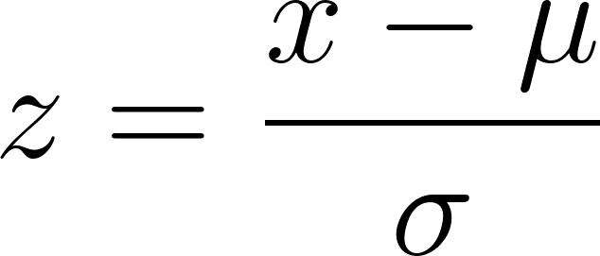

Trong đó:
$x$: Giá trị đặc trưng thô.
: Giá trị trung bình của đặc trưng đó trên toàn bộ dataset.
: Độ lệch chuẩn
Công thức này biến đổi mọi đặc trưng $x$ về dạng có trung bình 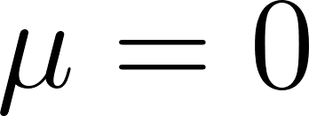 và độ lệch chuẩn . Điều này đảm bảo tính ổn định cho hàm tối ưu của SVM và giúp mô hình hội tụ nhanh hơn.

Giai đoạn 2: Lựa chọn đặc trưng bằng mRMR
(Minimal-Redundancy-Maximum-Relevance)
Thay vì dùng toàn bộ đặc trưng gây nhiễu, thuật toán mRMR thực hiện lọc dựa trên lý thuyết thông tin để chọn ra tập con đặc trưng $S$ tối ưu nhất:
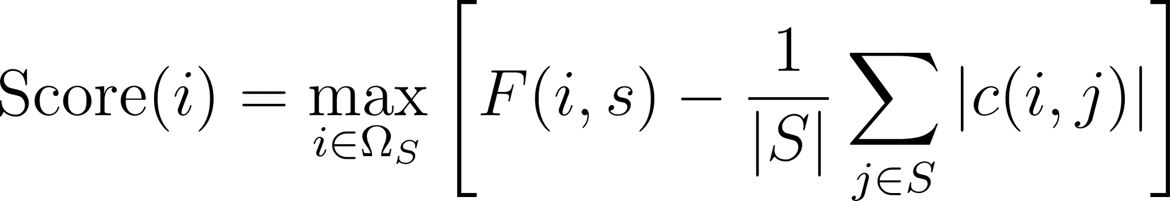

Maximum Relevance ($F(i,s$)): Sử dụng kiểm định F-test để đo mức độ liên quan giữa đặc trưng $i$ và nhãn lớp $s$ (Grade A, B, C, D). $F$ càng cao, đặc trưng càng quan trọng.
Minimal Redundancy (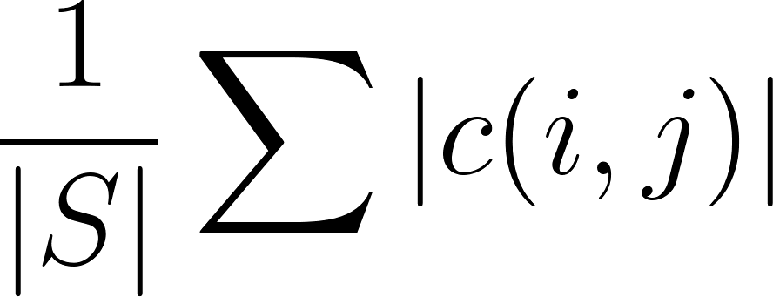): Sử dụng hệ số tương quan Pearson ($c$) để đo độ trùng lặp giữa đặc trưng đang xét $i$ và tập hợp các đặc trưng đã được chọn$S$.
Thuật toán sẽ ưu tiên chọn đặc trưng nào vừa có khả năng phân loại tốt (F cao), vừa khác biệt hoàn toàn so với những đặc trưng đã có (tương quan $c$ thấp).

Giai đoạn 3: Tối ưu hóa trọng số bằng Sine Cosine Algorithm (SCA)
Sau khi chọn được các đặc trưng tốt nhất từ mRMR, bài báo không dùng trực tiếp mà gán cho mỗi đặc trưng một trọng số (Weight) để tăng cường độ chính xác. SCA sẽ tìm bộ trọng số tối ưu này.
Công thức cập nhật vị trí (trọng số) tại vòng lặp $t+1$:
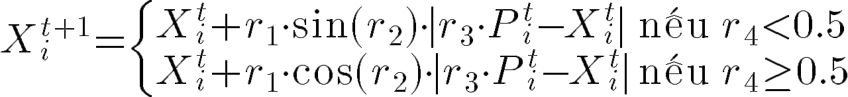
: Giá trị trọng số hiện tại.
: Vị trí đích (bộ trọng số tốt nhất đã tìm thấy).
: 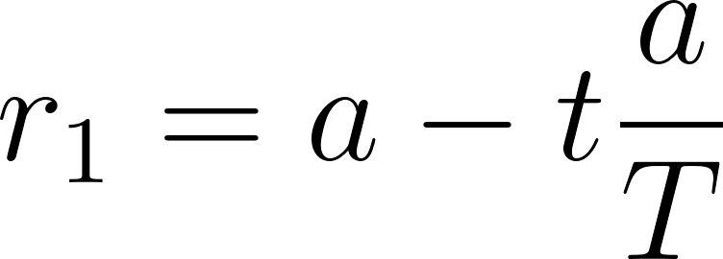 (với $T$ là tổng số vòng lặp).  giảm dần giúp thuật toán lúc đầu đi xa để tìm kiếm (Exploration), lúc sau thu hẹp lại để tối ưu (Exploitation).
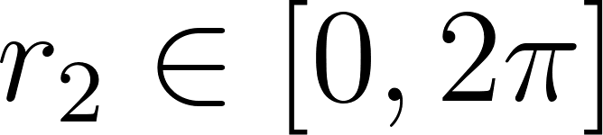: Quyết định hướng di chuyển của trọng số trên vòng tròn đơn vị.
: Trọng số ngẫu nhiên để nhấn mạnh hoặc giảm nhẹ ảnh hưởng của vị trí đích.
Thuật toán tìm ra bộ trọng số  sao cho khi nhân vào vectơ đặc trưng, khoảng cách giữa các lớp táo trở nên rõ rệt nhất.

Giai đoạn 4: Phân loại bằng Support Vector Machine (SVM)
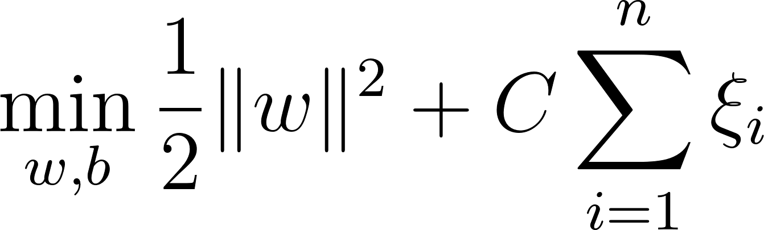
Mô hình cuối cùng thực hiện phân loại dựa trên việc tìm siêu phẳng (hyperplane) có lề lớn nhất trong không gian đặc trưng đã được tối ưu:

Thỏa mãn điều kiện: 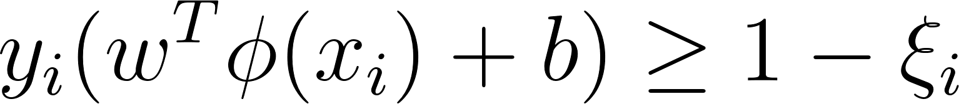
: Tham số định nghĩa siêu phẳng (hyperplane) phân cách các lớp táo.
Kernel RBF (Hàm nhân): 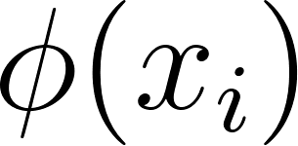 ánh xạ dữ liệu vào không gian nhiều chiều hơn.
Công thức Kernel RBF: .

SVM vạch ra một đường biên sao cho khoảng cách giữa các nhóm táo là xa nhất có thể. Nhờ có bộ trọng số từ SCA, các điểm dữ liệu 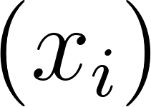 đã được "kéo giãn" hoặc "thu hẹp" một cách thông minh, giúp SVM dễ dàng tìm được siêu phẳng tối ưu hơn.

5.Thực nghiệm kiểm chứng & hướng phát triển

5.1. Chứng minh tính khả thi
Để chứng minh các công thức toán học trên không chỉ là lý thuyết, nhóm đã thực hiện kiểm chứng trên tập dữ liệu thực tế (Apple Disease Dataset) với cấu trúc mô phỏng theo paper. Mặc dù dataset khác với bài báo gốc (1.256 ảnh Royal Delicious) nhưng việc thuật toán vẫn đạt 92% chứng tỏ mô hình lai mRMR-SCA-SVM có tính ổn định cao về mặt toán học và có thể áp dụng rộng rãi cho nhiều giống táo khác nhau.

Lớp bệnh (Class) | Precision | Recall | F1-score | Support
Apple Scab | 0.88 | 0.83 | 0.85 | 492
Black Rot | 0.89 | 0.92 | 0.90 | 504
Cedar Apple Rust | 0.97 | 1.00 | 0.98 | 421
Healthy | 0.95 | 0.94 | 0.94 | 526
Accuracy |  |  | 0.92 | 1943

5.2. Đề xuất mở rộng
Bài báo gốc có một điểm yếu là sử dụng trích xuất đặc trưng thủ công (Manual Features). Nhóm đề xuất nâng cấp bằng toán học Deep Learning:
Sử dụng CNN (Convolutional Neural Network): Thay thế việc trích xuất LBP/GLCM bằng các bộ lọc chập tích chập tự động (Convolution filters).
Tối ưu hóa đa mục tiêu: Thay vì chỉ tối ưu Accuracy, SCA có thể được điều chỉnh để tối ưu đồng thời cả Accuracy và thời gian xử lý (Computational Cost) để triển khai trên thiết bị nhúng.

6. Kết luận

Việc nghiên cứu và tái lập (reproduce) thuật toán từ bài báo khoa học đã mang lại những kết quả quan trọng về cả mặt lý thuyết lẫn thực tiễn:

6.1. Hiệu quả của mô hình toán học lai:
Nghiên cứu khẳng định rằng sự kết hợp giữa mRMR (để loại bỏ dư thừa thông tin) và SCA (để tối ưu hóa trọng số dựa trên dao động lượng giác) là một hướng đi đột phá. Việc điều chỉnh trọng số đặc trưng bằng các hàm  và  giúp bộ phân loại SVM xây dựng được siêu phẳng phân tách tối ưu hơn so với việc sử dụng các đặc trưng thô đơn thuần.

6.2. Tính ổn định và khả năng tổng quát hóa:
Kết quả thực nghiệm đạt 92% trên bộ dữ liệu Apple Disease Dataset (mục 5.1) là minh chứng thép cho tính khả thi của đề tài. Dù dữ liệu đầu vào có sự thay đổi về giống táo và điều kiện môi trường so với bài báo gốc, mô hình vẫn duy trì được độ chính xác cao. Điều này cho thấy các đặc trưng về kết cấu (LBP, GLCM) và màu sắc (HSV) được tối ưu bởi SCA có khả năng đại diện rất tốt cho các biến đổi bệnh lý trên thực tế.

6.3. Giá trị đối với đồ án Capstone:
Thông qua việc phân tích sâu các công thức toán học và kiểm chứng bằng mã nguồn, nhóm đã xây dựng được nền tảng vững chắc để phát triển các hệ thống phân loại nông sản thông minh. Những hạn chế về trích xuất đặc trưng thủ công đã được nhận diện rõ ràng, đặt tiền đề cho việc tích hợp Deep Learning và tối ưu hóa đa mục tiêu trong các giai đoạn tiếp theo (như đã nêu tại mục 5.2).

Tóm lại, đề tài không chỉ dừng lại ở việc giải quyết bài toán phân loại táo mà còn giúp làm rõ vai trò của Toán học tối ưu trong việc nâng cao hiệu suất của các mô hình Machine Learning truyền thống. Đây là cơ sở quan trọng để nhóm tự tin triển khai các giải pháp AI ứng dụng vào nông nghiệp công nghệ cao trong tương lai.

DANH MỤC TÀI LIỆU THAM KHẢO

Kaur, S., Sachan, M. K., & Aggarwal, A. K. (2025). Classification of Royal Delicious apples using hybrid feature selection and feature weighting method based on SVM classifier. Scalable Computing: Practice and Experience, 26(2), 940–949. https://doi.org/10.12694/scpe.v26i2.3924

